1，类的继承
1.语法：
class子类 extends父类{
子类的属性
子类的方法
}
继承的特点：子类会把父类所有的属性和方法继承下来。
1,如果父类中包含了某些类中的共同的属性以外，我们可以使用继承来设计程序、
2,子类使用extends关键字继承父类的共同属性以外，子类还可以有自己独有的属性或方法
3父类更通用，子类更具体
4，子类只能获得父类中的非private的属性，要继承private就要提供set和get方法，私有属性无法继承

1，具体代码：
class Teacher
{//父类
String name;
int age;
public void sleep(){
System.out.println(name+"老师在睡觉");
}
}//class子类extends父类{
class OneTeacher extends Teacher
{//子类中可以有自己独有的属性
public void teachyu(){
System.out.println(name+"老师在教语文课");
}
}
class TwoTeacher extends Teacher
{
public void teachshu(){
System.out.println(name+"老师在教数学课");
}
}
class TeacherDemo
{
public static void main(String[] args){
OneTeacher ot=new OneTeacher();
ot.name="张三";
ot.age=50;
ot.sleep();
ot.teachyu();
TwoTeacher tt=new TwoTeacher();
tt.name="李四";
tt.age=45;
tt.sleep();
tt.teachshu();
}
},
2，类的继承封装具体案例：
class Student
{
private String name;
private int number;
private int age;
public void setName(String name){
this.name=name;
}
public void setNumber(int number){
this.number=number;
}
public void setAge(int age){
this.age=age;
}
public String getName(){
return name;
}
public int getNumber(){
return number;
}
public int getAge(){
return age;
}
public void study(){
System.out.println(name+"正在学习");
}
}
class OneStudent extends Student
{
public void eat(){//封装的继承访问直接打getName（）访问
System.out.println(getName()+"正在吃饭 ");
}
}
class TwoStudent extends Student
{
public void run(){//封装可以直接打getName访问
System.out.println(getName()+"正在跑步");
}
}
class StudentDemo
{
public static void main(String[] args){
OneStudent os=new OneStudent();
os.setName("小明");
os.setNumber(5);
os.setAge(18);
String name=os.getName();
int number=os.getNumber();
int age=os.getAge();
System.out.println("姓名"+name);
System.out.println("学号:"+number);
System.out.println("年龄:"+age);
os.study();
os.eat();
TwoStudent ts=new TwoStudent();
ts.setName("小红");
ts.setNumber(6);
ts.setAge(19);//第二的封装的调用取值不能与上面一个重复，需要重新定义
String name1=ts.getName();
int number1=ts.getNumber();
int age1=ts.getAge();
System.out.println("姓名:"+name1);
System.out.println("学号:"+number1);
System.out.println("年龄:"+age1);
ts.study();
ts.run();
}
}
super关键字
1，super的特点：
super不能和this同时使用，因为都是在第一行
1，子类实例化的过程中父类的构造器先被调用，然后再调用子类的构造器
2，子类的被调用的时候父类的默认构造器就会被调用（父类如果存在有参数的构造器，一定要把默认的构造器显示的定义出来）
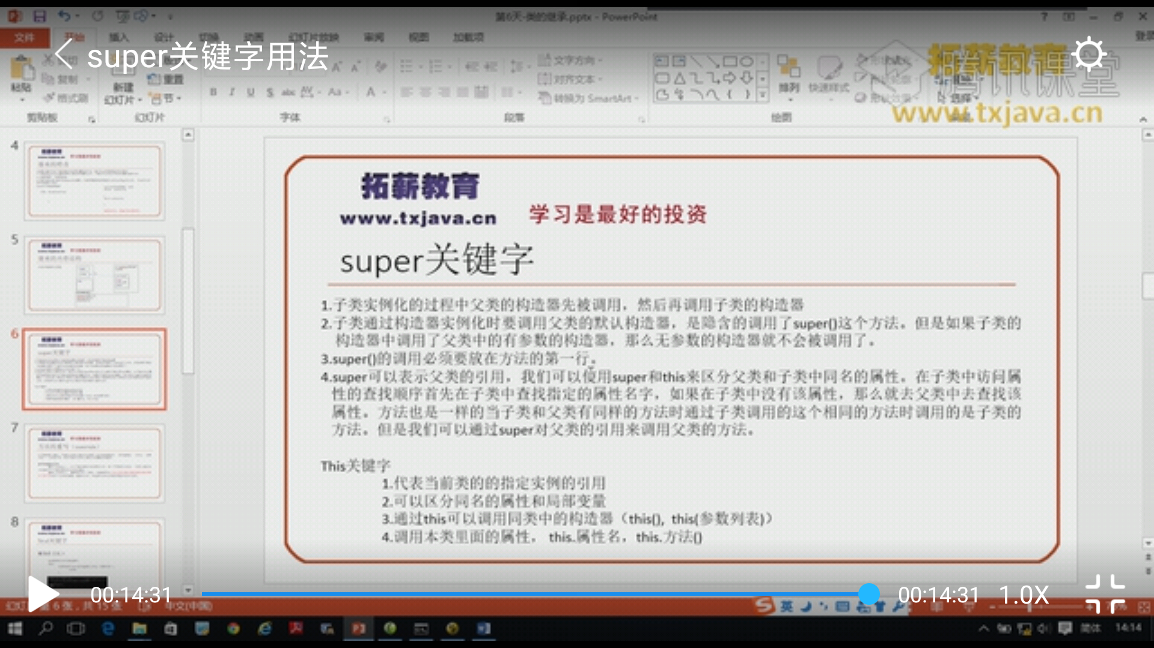
3,子类在调用父类的有参数的构造器的时候使用super{参数列表...}这时父类的默认的构造器就不会再被调用了
1,具体案例：
class Teacher
{
String name;
int age;
String course;
public Teacher(String name,int age,String course){
this.name=name;
this.age=age;
this.course=course;
}
public void teach(){
System.out.println(name+"老师在教"+course);
}
public static void job(){
System.out.println("老师在改作业");
}
}
class NewTeacher
{
public static void main(String[] args){
Teacher th=new Teacher("某某",50,"历史");
th.teach();
Teacher.job();
}
}
2.子类和父类中有相同属性的super使用案例：
class Teach
{
String name="数学";
int age;
String course;
public void teacher(){
System.out.println(name+"老师在教"+course);
}
public void job(){
System.out.println("老师在改作业");
}
}
class NewTeach extends Teach
{
String name="语文";
public void yuwen(){
System.out.println(name+"老师在教语文");
System.out.println(super.name+"老师在教语文");
this.job();
super.job();
}
public void job(){
System.out.println("语文老师在改作业");
}
}
class TeachDemo
{
public static void main(String[] args){
NewTeach nt=new NewTeach();
nt.yuwen();
}
}
方法的重写（override）
- 重写（override）：在父子类的继承中有相同的方法，唯一不同就是方法体，一般是父类的该方法满足不了子类的需求所以才发生重写。
- 重载(overload)：重载是在同一类中，有着相同的方法名但是参数的数据类型或者参数的个数不同这两个方法就是重载。重载的目的：节省类中的命名资源和提高代码的可读性。
final关键字
1,修饰在方法上
final修饰的方法不能被重写
语法：
权限修饰符final返回值类型 方法名（参数列表）{
方法体
}
2，修饰在属性上，不能被修改
final修饰在属性上，属性的值不能再改变
语法：
权限修饰符[static] final 数据类型 属性名=值
属性名：一般采用大写，多个单词使用下划线来分隔，而且这种常量多定义在接口中。
3，修饰在类上，不能被继承
语法：
final class类名{
属性
方法
}
具体代码：
final class Yuan //final修饰在类上不能被继承
{
int ban;
final int gao=5;//修饰在属性上属性不能被修改
public final void hua(){
System.out.println("可以画圈");//修饰在方法上子类的方法不能重写
}
}
class YuanZhu extends Yuan
{
public void hua(){
System.out.println("可以当柱子");
}
}
class YuanDemo extends Yuan
{
public static void main(String[] args){
YuanZhu Yz=new YuanZhu();
Yz.hua();
}
}
使用final来修饰的类是不可以被继承的

